Rashguard Everlast
Rashguard Everlast to wysokiej jakości koszulka przeznaczona do treningów wielu sportów walki między innymi Jiu Jitsu oraz MMA.

Rashguardy to koszulki, które najczęściej można spotkać na ciałach zawodników trenujących sporty walki. Zadaniem tego ubioru jest ochrona przed otarciami, które są często spotykane właśnie u osób uprawiających sporty kontaktowe i chwytane. Ponadto rashguard jest wygodniejszy w porównaniu do zwykłej materiałowej koszulki. Kolejną zaletą jaki posiada ten rodzaj odzieży jest odprowadzanie potu na zewnątrz oraz lepsza przewiewność. Dużo lepiej regulują temperaturę ciała zawodnika aniżeli bawełniany t-shirt.
Rashguard Everlast - specyfikacja
Rashguard Everlast to odzież treningowa, która została wykonana z wysokiej jakości poliestru, elastanu i materiału EverDRI. Oprócz tego, że zapewnia zawodnikowi komfort i wygodę podczas każdego treningu równie dobrze ściąga mięśnie. Wpływa to na lepszą stymulacje przepływu krwi, a także redukcji powstawania kwasu mlekowego. Koszulki rashhuard marki Everlast świetnie przylegają do ciała nawet po długotrwałym użytkowaniu. Dlatego też są rekomendowane dla zawodników trenujących sporty grapplingowe, MMA oraz inne sport walki.

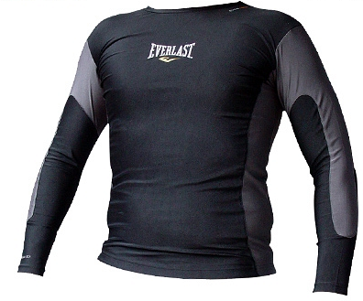
Jeżeli szukasz odpowiedniej wysokiej jakości odzieży treningowej oraz niezbędnego sprzętu, dzięki któremu wniesiesz swoje treningi na wyższy poziom, sprawdź ofertę sklepu Daniken: https://www.daniken.com.pl/koszulka-rashguard-everlast

